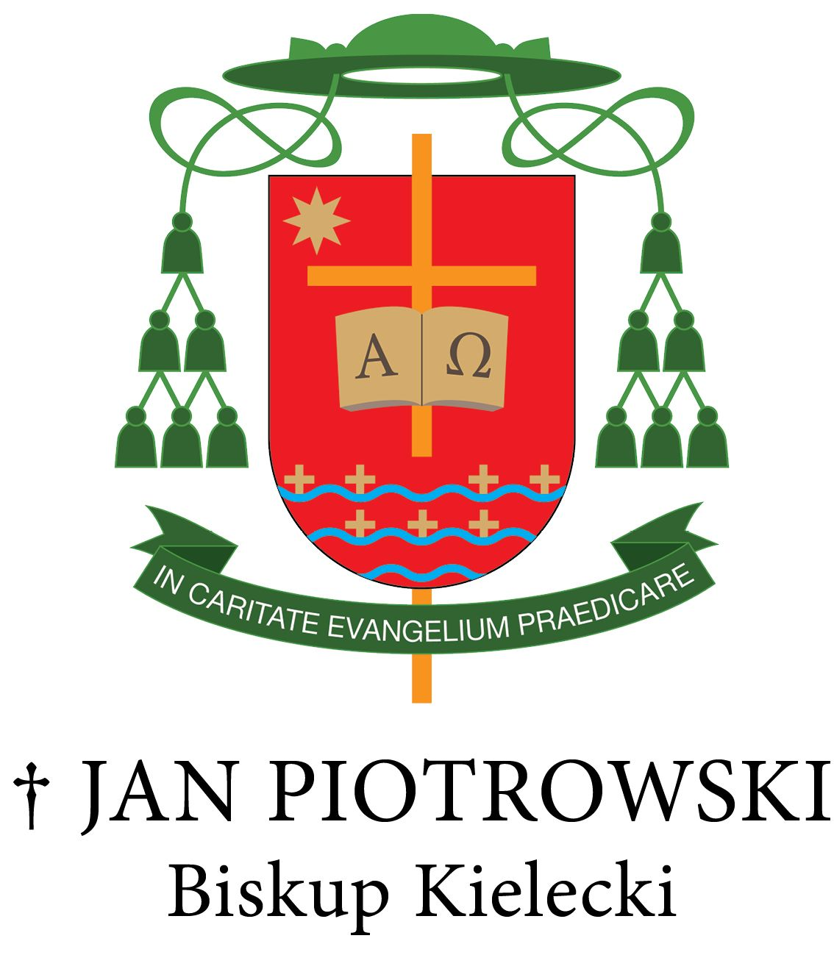

SŁOWO BISKUPA KIELECKIEGO NA ROCZNICĘ 800-LECIA ŚMIERCI
BŁ. WINCENTEGO KADŁUBKA

Drodzy diecezjanie!
Zmartwychwstanie Jezusa Chrystusa nadaje głębszy sens naszemu życiu
i pozwala nam spojrzeć na siebie z perspektywy wieczności, przekraczającej to, co doczesne (por. 1 Kor 15, 14). Kościół głosząc Ewangelię wszelkiemu stworzeniu (por. Mt 28, 19-20) niesie światu światłość, jaką jest Jezus Chrystus. „Ja jestem światłością świata. Kto idzie za Mną, nie będzie chodził w ciemności, lecz będzie miał światło życia” (J 8, 12). Dlatego Kościół Chrystusowy świadomy mocy tego światła, które jaśnieje w życiu świętych i błogosławionych, ustala celebracje upamiętniające dzień ich śmierci, nazywając go dniem narodzin dla nieba.
Od dnia 8 marca br. upamiętniamy 800 rocznicę narodzin dla nieba
bł. Wincentego Kadłubka. W tym też dniu podczas Mszy św. w kościele klasztornym archiopactwa cystersów w Jędrzejowie miała miejsce uroczysta inauguracja rocznicy narodzin dla nieba bł. Wincentego Kadłubka, biskupa krakowskiego. Tym samym od tego dnia w diecezji kieleckiej pragniemy włączać się w tę rocznicę, która, jak ufamy, stanie się dla wiernych owocnym czasem odnowy wiary przez wstawiennictwo bł. Wincentego. Ten uczony kapłan i biskup od lat nosił w swoim sercu szczere pragnienie ściślejszego zjednoczenia się z Chrystusem, dlatego po kilkunastu latach biskupiej posługi w Krakowie udał się do jędrzejowskiego klasztoru cystersów.
Łaska wiary stała się życiową busolą bł. Wincentego, który we wspólnocie Kościoła odnalazł swoje miejsce, aby jako świadek wiary w Jezusa Chrystusa być
w nim solą ziemi i światłem świata (por. Mt 5, 13-16). Nie gasił w sobie płomienia wiary, ale wsłuchując się uważnie w głos wołającego Boskiego Mistrza: „Pójdź za Mną” (Mt 9, 9) poszedł odważnie i przez całe życie szedł za Nim wiernie jako Jego sługa. Na tej drodze otulonej kurtyną minionych czasów bł. Wincenty, żyjący na przełomie XII i XIII w., dla nas współczesnych wydaje się być kimś z odległej epoki
i to jest prawdą! Ale to nie nasza wiedza uczyniła go wielkim Polakiem
i błogosławionym synem Kościoła, ale jego wiara i rozum, które wznosiły go nieustannie do źródła prawdy, jakim jest sam Bóg (por. Fides et ratio, 32).
Obecnie znany jest on bardziej jako autor „Kroniki Polski” i pierwszy pisarz, którego wydała nasza ojczyzna. Jednak jego spuścizna przekracza dziedzictwo humanistyczne, a w rzeczywistości jest dziedzictwem przenikniętym duchem Ewangelii. Mistrz Wincenty, jak go nazywano, w wydarzeniach historycznych naszych dziejów widział rękę Opatrzności Bożej, która w swoich wyrokach wszystkim rządzi i kieruje. To religijne spojrzenie jest nam dzisiaj potrzebne bardziej niż naszym praojcom. Żyjemy w czasach zeświecczenia, które sprawia, że wszystko chcemy tłumaczyć ludzkimi aspiracjami. Natomiast bł. Wincenty uczy nas spoglądać głębiej, aby w codziennych wydarzeniach dostrzegać Bożą miłość i mądrość względem nas.

Drodzy bracia i siostry!
Łaska wiary daje nam pewność, że Bóg nie opuszcza swoich dzieci, a dzieło bł. Wincentego przez wieki istnienia naszego narodu stało się nie tyle podręcznikiem historii, ale spuścizną uczącą nas patriotyzmu, która swoje korzenie odnajduje
w Ewangelii. Wincenty świadczy, że to dziedzictwo, które nazywamy Polską, nie zrodziło się z relacji ludów żyjących na tej samej ziemi czy z drogi ich wspólnych celów. To, co nazywamy Polską, zrodziło się poprzez włączenie naszego narodu
w dziedzictwo Kościoła Chrystusowego, a więc w źródło łaski chrztu św., sakramentów św. i zasiewanych życiodajnych ziaren Ewangelii, które padły na serca ludów tej ziemi.
Jeśli więc dziś w narodzie polskim żyje duch patriotyzmu to jego korzenie wyrastają z Ewangelii. Bez wątpienia tylko prawda Ewangelii i cnota zasiana
w ludzkich sercach mogła zrodzić więzi społeczne tak trwałe, które nie ugną się przed nawałnicą żadnego niebezpieczeństwa. Myśląc o Ojczyźnie, myślimy o Chrystusie,
a myśląc o Chrystusie zachowujemy pamięć o Ojczyźnie. Te dwie rzeczywistości są ze sobą nierozerwalne, czego u początku polskiej państwowości uczy nas wielki pasterz Kościoła krakowskiego i mnich z jędrzejowskiego klasztoru.

Drodzy wierni!
Jednak najcenniejszym dziedzictwem, które domaga się pogłębiania jest nauczanie bł. Wincentego o Eucharystii. Jest ono pełne czci wobec tego największego skarbu Kościoła (por. Ecclesia de Eucharistia, 25). Bł. Wincenty jest tym pasterzem, który na polskich ziemiach zapoczątkował zwyczaj palenia lampki eucharystycznej przed tabernakulum.
Żyjemy w czasach, w których pobożność eucharystyczna osłabia się. Z drugiej strony adoracja Najświętszego Sakramentu w wielu kościołach naszej diecezji oraz
w samym kościele klasztornym cystersów jest znakiem pełnym nadziei, że u wiernych wzrasta świadomość eucharystyczna. Wierzymy, że Msza św. to przede wszystkim Ofiara Jezusa Chrystusa, ten jedyny i wyjątkowy akt, w którym Zbawiciel składa ofiarę z siebie Ojcu, a w tę ofiarę włącza również swoje człowieczeństwo i nas – Kościół, który jest Jego Mistycznym Ciałem (zob. Pius XII, Mystici Corporis, 48-52). Oddanie się Ojcu jest bowiem istotą naszego zbawienia.
Koniecznym więc jest spożywanie Ciała Pańskiego – bez którego nie ma życia wiecznego (por. J 6, 53-58). Co więcej, bł. Wincenty zapalając znicz eucharystyczny przed tabernakulum przypomina, że jeśli w kościołach nie udziela się akurat Komunii dającej życie wieczne, to jednak Chrystus Pan jest tutaj rzeczywiście obecny. A Jego obecność domaga się czci. Więc czerwony płomień przed tabernakulum przypomina nam o obecności Pana i zaprasza nas do upadnięcia na kolana przed Panem Wszechświata. Niestety, dziś ludzie coraz rzadziej klękają przed Chrystusem, a tym samym możemy zauważyć, że tam, gdzie człowiek nie klęka przed Bogiem, z czasem zacznie klękać przed światem.

Drodzy czciciele bł. Wincentego Kadłubka!
Mimo że mijają wieki, to nauczanie świętych staje się coraz bardziej aktualne
i jeszcze bardziej oczywiste. A wszyscy ci, którzy w swoim świętym życiu byli zdolni dostrzec obecną i działającą rękę Bożą, są szczególnie potrzebni naszym czasom.
Pobożne upamiętnienie Błogosławionego Biskupa jest wyrazem naszej szczerej miłości do Ewangelii i do tych, którzy całkowicie oddali się Chrystusowi. Jest to nagląco potrzebne nam, którzy wciąż pozostajemy pielgrzymami. Święci na naszej drodze do nieba są żywymi drogowskazami. Tymczasem bł. Wincenty jest dla nas zarówno świadkiem wiary jak i budowniczym naszej tożsamości społecznej
i narodowej.
Jeśli więc chcemy, by tożsamość była w nas dojrzała i doprowadzona do pełni, to powinniśmy ten rok jubileuszowy, upamiętniający Błogosławionego odczytać, jako łaskawe działanie Opatrzności Bożej. Amen.
Wasz Biskup
† Jan Piotrowski
____________________

KURIA DIECEZJALNA
W KIELCACH

Nr OA – 26/23 Kielce, dnia 23 marca 2023 r.

Powyższe Słowo Biskupa jest do duszpasterskiego wykorzystania w dowolnym czasie.

† Marian Florczyk
WIKARIUSZ GENERALNY

